INSTRUKCJA INSTALACJI I KONFIGURACJI PROGRAMU ZOOM

I. INSTALACJA NA KOMPUTERZE (WARUNEK TRZEBA MIEĆ KAMERKĘ I MIKROFON)/ LAPTOPIE
(instalacja na smartfonie - przewiń do strony 6):
1. Otwórz przeglądarkę internetową i w okienku wyszukiwania wpisz "zoom".
2. Gdy wyświetlą się wyniki wyszukiwania naciśnij "Download".

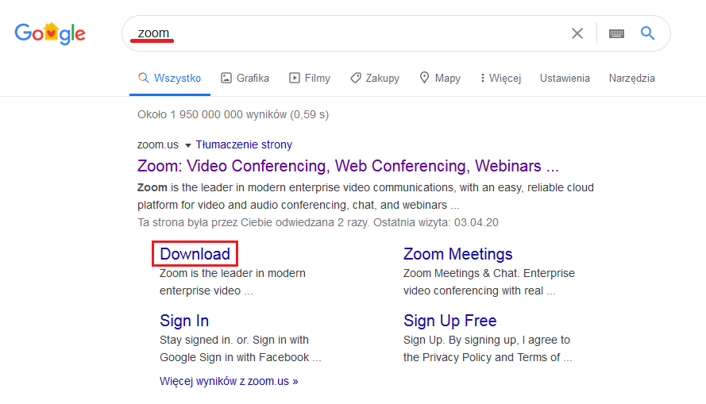
3. Otworzy się strona pobierania programu naciśnij "Download" według wskazania na zdjęciu.

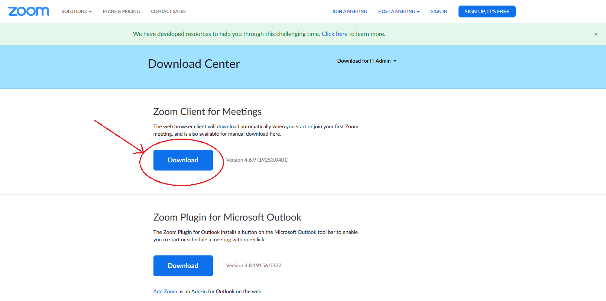
4. Wskaż miejsce pobierania pliku (np. Pulpit) i pobierz program instalacyjny.
5. Gdy plik już się pobierze uruchom program. Windows poprosi Cię o zgodę na uruchomienie (klikamy uruchom).

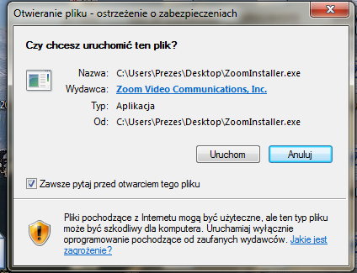

6. Proces instalacji przebiega automatycznie. Po chwili pojawi się okienko:
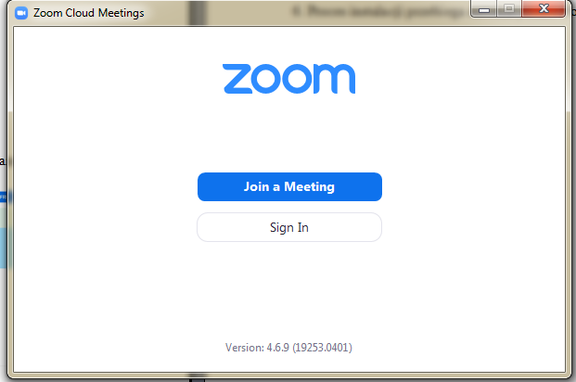

Przed naszym spotkaniem będzie trzeba kliknąć "Join a Meeting". wpisać ID i hasło
ze strony 10. KONIEC.
JEŻELI SAMI CHCEMY UDOSTĘPNIAĆ POŁĄCZENIE WIDEO, TO TERAZ PROSZĘ KLIKNĄĆ "SIGN IN".
7. Na kolejnym okienku zostaniemy poproszeni o zalogowanie się (po lewej stronie). Można również założyć konto poprzez usługi Google (Gmail) lub Facebook.

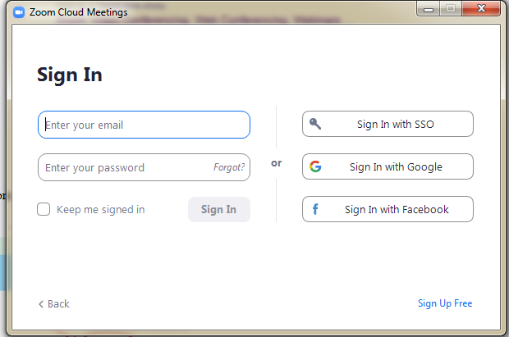
Jeśli chcemy stworzyć zupełnie nowe, niezależne od wspomnianych serwisów konto, musimy kliknąć na przycisk Sign Up Free:
8. Otworzy się strona przeglądarki, w której będziemy musieli podać nasz adres e-mail.
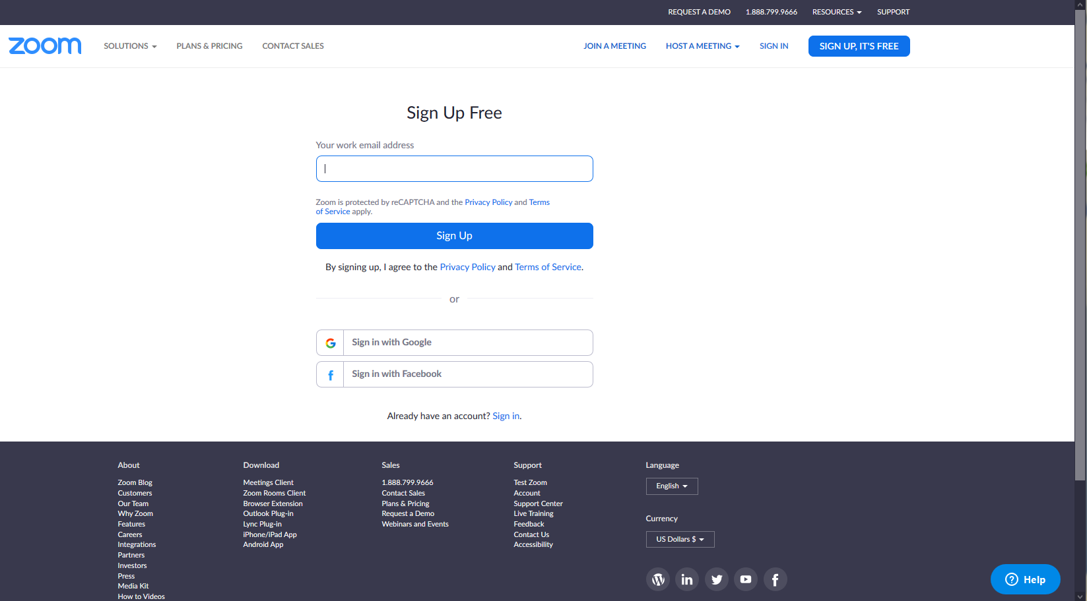
9. Program wyśle na nasz adres email, wiadomość w której proszę kliknąć "Activate Account".
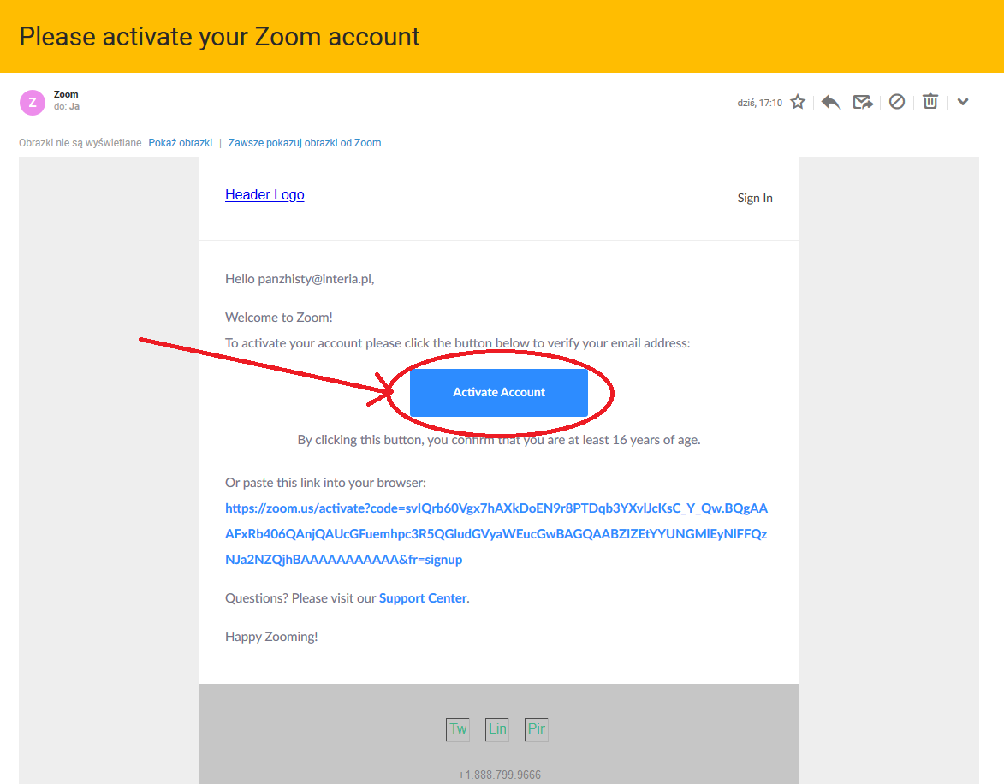
10. Otworzy się nam w nowej karcie okno, w którym proszę podać imię i nazwisko (nazwisko można podać fikcyjne) oraz podać hasło, które będzie potrzebne do logowania.
Hasło musi mieć minimum 8 znaków, w tym małe i duże litery oraz cyfry.

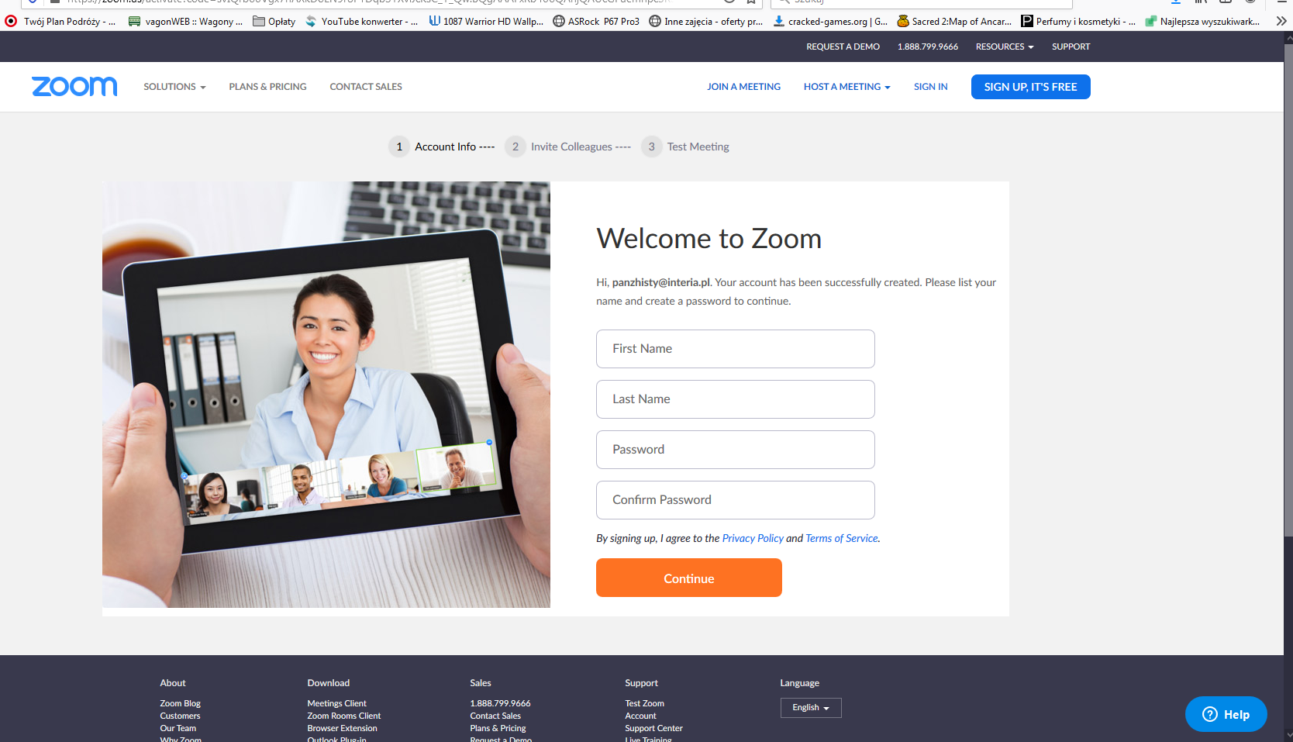
Po prawidłowym wpisaniu danych przechodzimy do okienka z punktu 7 i logujemy się.
Otworzy się okno programu:
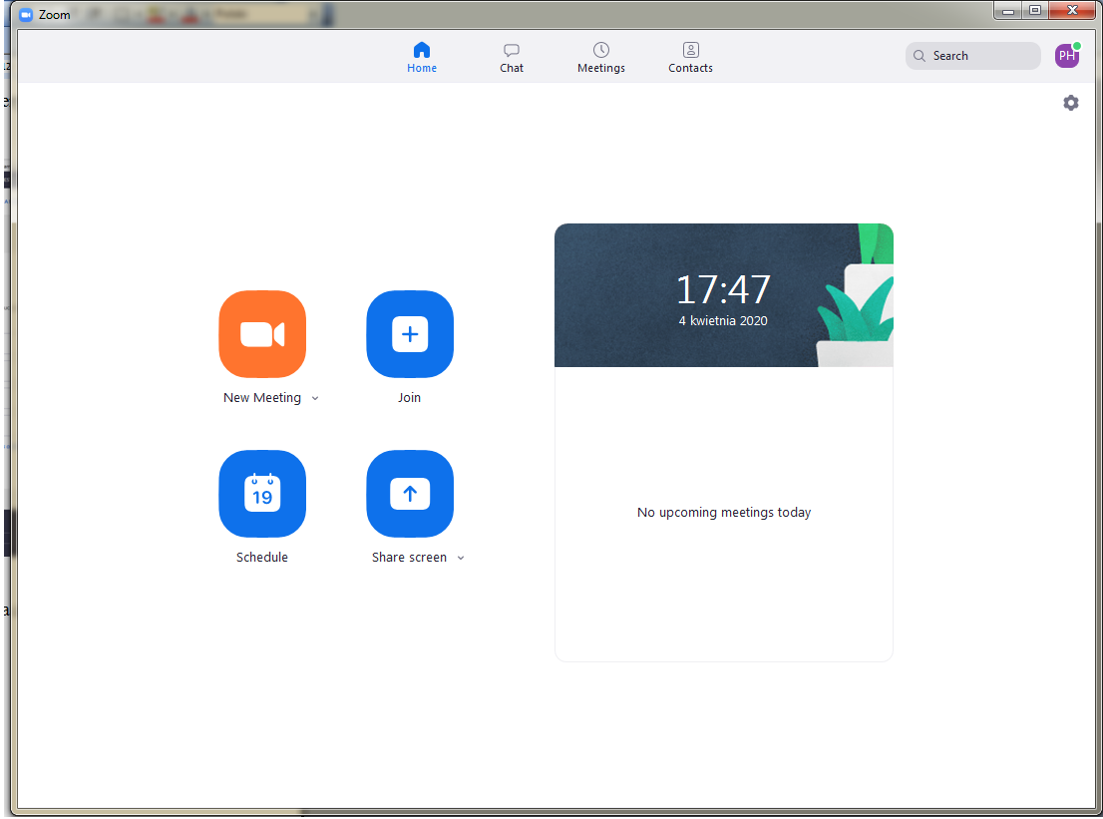
Program został pomyślnie zainstalowany.

II. INSTALACJA PROGRAMU NA SMARTFONIE / TABLECIE
(konfiguracja komputera / laptopa i programu zoom - str. 7)
1. Wejdź do sklepu PLAY lub APP STORE
2. Zainstaluje aplikację „Zoom Client for Meetings”
3. Po instalacji program jest gotowy do działania.
Proszę również obejrzeć krótki 3 - minutowy filmik:
https://www.youtube.com/watch?v=81zi34Ka7GU&t=7s

III. KONFIGURACJA LAPTOPA / KOMPUTERA I PROGRAMU ZOOM
1. Wejdź do Panelu sterowania na swoim komputerze (ja mam Windows 7, w innych systemach Windows okna mogą się trochę różnić):
Kliknij na Sprzęt i dźwięk , a następnie na "Dźwięk" lub "Zarządzaj urządzeniami audio":

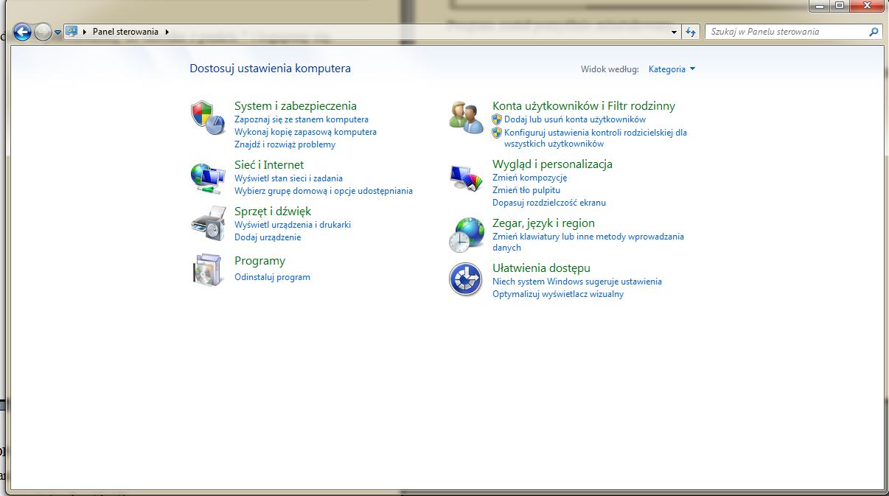
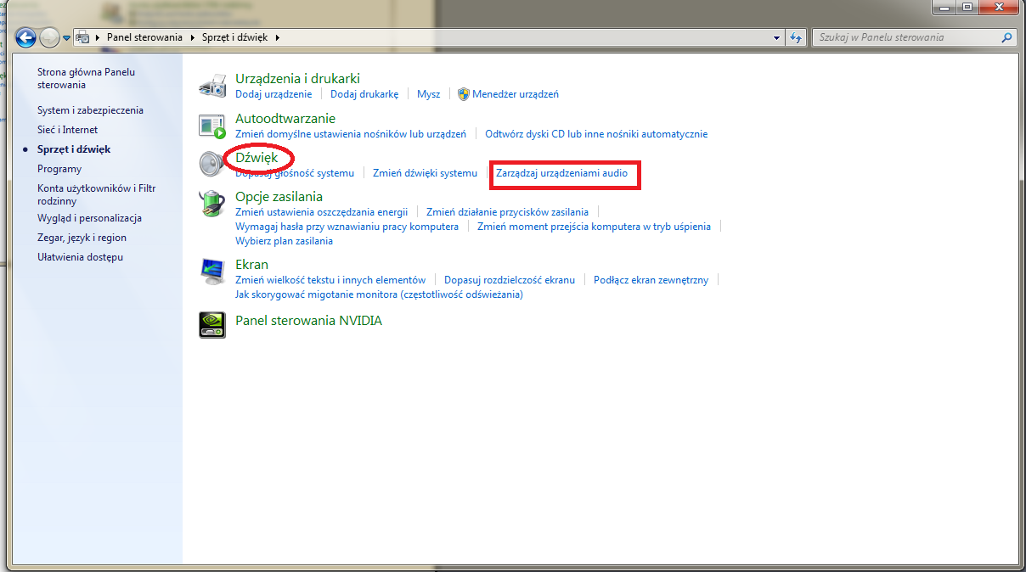

2. Sprawdź czy masz włączony mikrofon w zakładce "Nagrywanie"
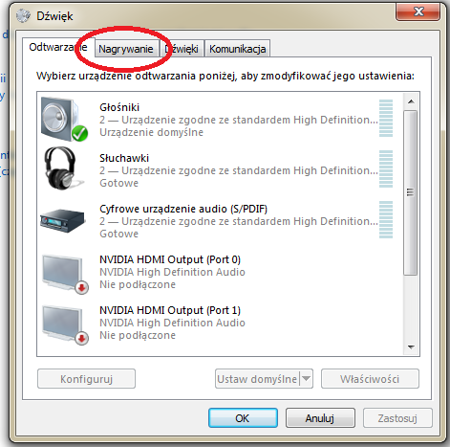
Jeżeli nic tam nie ma podłącz mikrofon. Wtedy pojawi Ci się tutaj urządzenie:
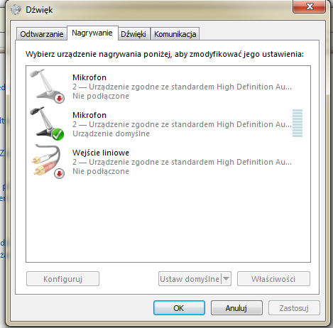

3. Otwórz program Zoom:
Kliknij New Meeting, a następnie "Join with Computer Audio"
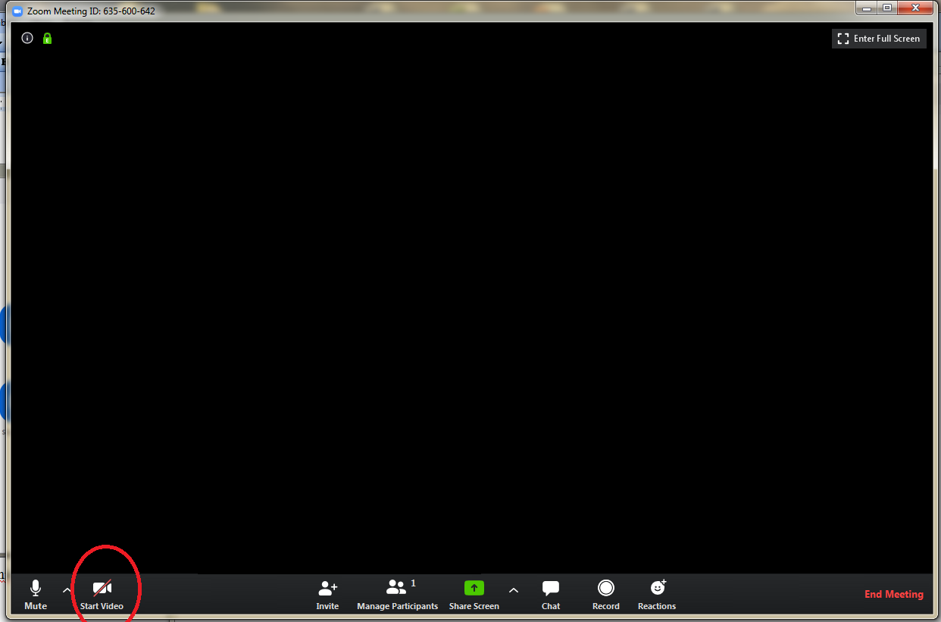
Teraz kliknij start wideo. Jeżeli widzisz siebie to świetnie.
GDYBY NIE MOŻNA BYŁO WYŚWIETLIĆ OBRAZU LUB BRAK BYŁBY GŁOSU TO PROSZĘ DO MNIE DZWONIĆ.

IV. POŁĄCZENIE:
1. Otwórz program Zoom:
Kliknij "join" i wprowadź kod 491-431-0865 oraz wpisz swoje imię.
Hasło do sesji to: konsultacje
Po ukazaniu się ekranu w lewym dolnym rogu kliknij słuchawki/mikrofon i daj "Join with Computer Audio"

